«Роль детской книги в речевом развитии ребенка»

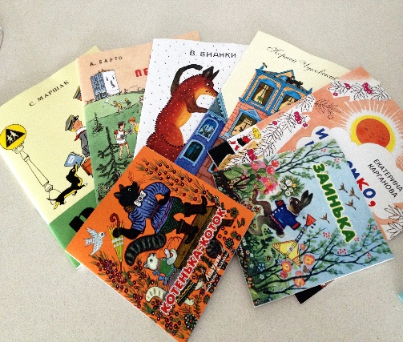
Массовое явление, связанное с низким уровнем речевого развития детей, обусловлено серьезными причинами. Компьютер широко вошел в нашу повседневную жизнь. Дети мало общаются, их речевой опыт ограничен, языковые средства несовершенны. Разговорная речь бедна, малословна. Резко снизился интерес детей к чтению.
Тем не менее, именно книга остается наиболее доступным средством духовного, нравственного развития личности, играет огромную роль в развитии детской речи.
Дошкольники очень восприимчивы к слову, все быстро запоминают и воспроизводят: у них активно «работает» непроизвольная память, т.е. они запоминают буквально все. В эти годы ребенок усваивает звуки родного языка, учится отчетливо и грамматически правильно произносить слова и фразы, быстро накапливает словарный запас.
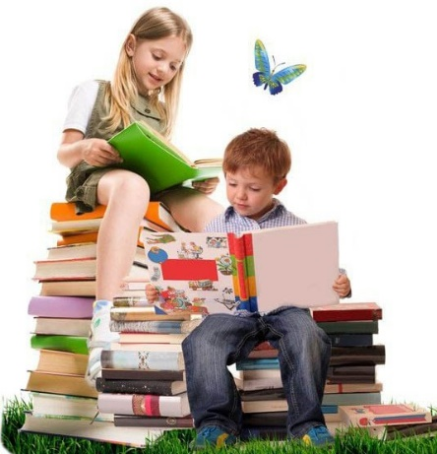
Художественная книга дает прекрасные образцы литературного языка:
- в рассказах дети познают лаконизм и точность языка;
- в стихах – музыкальность, напевность, ритмичность русской речи;
- в сказках – меткость, выразительность.
Из книги ребенок узнает много новых слов, образных выражений, его речь обогащается эмоциональной и поэтической лексикой.
Дети дошкольного возраста – слушатели, а не читатели, художественное произведение доносит до них взрослый, поэтому владение им навыками выразительного чтения приобретает особое значение.Чтение вслух вызывает у детей бурные эмоции, оно уносит его прямо в сказку, у ребенка начинает работать воображение, фантазия.
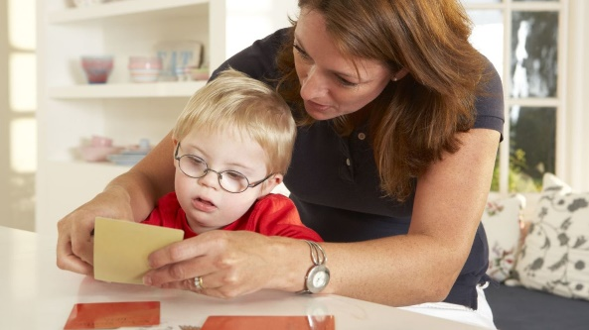
С младшего дошкольного возраста у детей начинается процесс формирования правильного звукопроизношения. Развитию точной артикуляции помогает воспитание у детей привычки смотреть во время речи на собеседника и таким образом следить за движением губ, языка. Ведущая роль принадлежит чтецу, нельзя монотонно произносить текст, его нужно обыгрывать, не торопиться, создавать голосом образы героев. Читать ярко и выразительно, соблюдать ритм, следить за реакцией ребенка. Речь родителя должна служить образцом для подражания, быть фонетически правильно оформленной, эмоционально окрашенной.
Для малышей полезно, когда текст сопровождается движениями, его проще понять и легче запомнить. Это потешки, стишки, с использованием пальчиковых игр. Движения пальцев рук очень хорошо стимулирует работу головного мозга, особенно ту его часть, которая отвечает за речь.
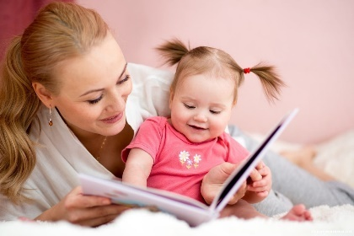
В возрасте 2-3 лет нужны книжки с картинками и не загруженные текстом. Это могут быть стихи А. Барто, Маршака или Чуковского, сказки про «Колобка», «Курочку Рябу», «Репку», обязательно сопровожденные цветными картинками. Русские народные сказки являются прекрасным материалом обучению пересказу.
К четырем годам словарный запас уже достаточно широк. В этом возрасте интересны фольклорные произведения, былины, различные сказочные истории. Ребёнок уже может вполне провести четкую границу между правдой и вымыслом. Сам может выдумать продолжение, что развивает его связную речь.
Что касается пяти - шестилетних детей, подбирайте хорошие детские книги, пусть они будут как можно более разнообразны по жанру, стилю и сюжетам. В этом возрасте ребёнок уже в состоянии представить себе практически любую деталь, и ему не потребуются для этого картинки. Они хорошо фантазируют и составляют интересные рассказы. Хорошим примером для данного вида работы являются «Сказки» Сутеева.
Дошкольный возраст – это период активного усвоения ребёнком разговорного языка, становления развития всех сторон речи: фонетической, лексической, грамматической. В этом возрасте ребёнок овладевает, прежде всего, диалогической речью.
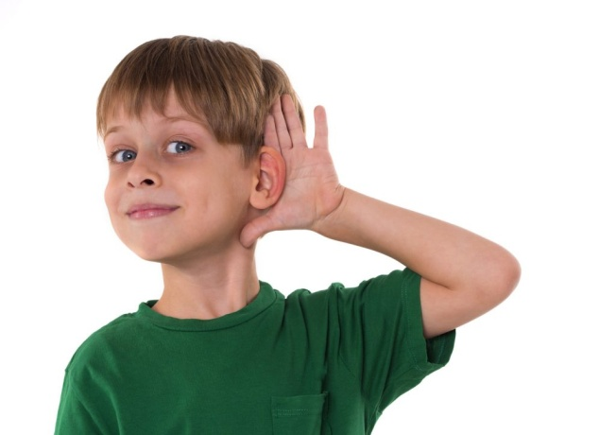
Устная речь складывается из следующих компонентов:
- Воспитание звуковой культуры речи
- Формирование грамматического строя речи
- Формирование лексического строя речи (словаря)
- Развитие связной речи
Овладение звуковой стороной языка включает два взаимосвязанных процесса: формирование у ребенка восприятия звукового языка,т.е. формирование фонематического слуха и формирование произношения звуков речи.Чтение детям книг служит одним из условий развития слуха, а на этой основе - усвоения языка.
Большими помощниками в этом- скороговорки, чистоговорки, загадки, потешки, стихи. Они помогают в работе над дикцией, темпом, громкостью речи, развитием голосового аппарата, совершенствуют артикуляцию.

Дождик, дождик,
Кап-кап-кап!
Мокрые дорожки.
Нам нельзя идти гулять
- мы промочим ножки.
(потешка)

Суслик на солнце сушил сухари —
Чиж проскакал, и исчезли они
(скороговорки)

Сы-сы-сы
Лисенок у лисы
(чистоговорка)

Формирование грамматического строя речи включает в себя:
- морфологию – изменение слов по временам, числам, родам, лицам;
- словообразование;
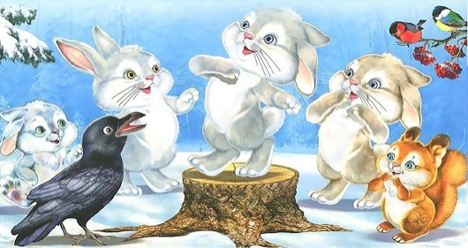
- синтаксис – построение различных предложений.
Давайте вспомним известную русскую народную сказку «Заяц – хваста».Она небольшая, но читая ее детям, мы показываем все богатство грамматического строя речи:
- образование существительные множественного числа именительного и родительного падежей (заяц- зайцы-зайцев);
- образование существительные с увеличительным значением при помощи суффикса -ищ- (не усы, а усищи,не лапы, а лапищи,не зубы, а зубищи);
- наличие простых и сложных предложений: («заяц испугался», «тетка ворона пошла хвастуна разыскивать и нашла его под корягой»).
Такими сказками богата наша литература. Главное знакомить с ними детей!
Приобщение детей к чтению способствует формированию лексического строя речи,обогащению и активизации словаря детей, уточнению значений слов. Словарный запас бывает пассивным и активным.Пассивный словарь - это те слова, которые ребенок понимает.Aктивный словарь - это слова, которые ребенок говорит.Читая детям художественную литературу, мы знакомим ребят с совершенно новыми для них, не обычными в жизненном общении словами.
В данном случае родитель полностью берет объяснение слов на себя, помогая детям обогатить их речь. Сказки, стихи, рассказы необыкновенно богаты фразеологическими оборотами, образными выражениями разговорной речи. Например, «конь вороной», «мороз трескучий», «стрелец-молодец», «видимо-невидимо», «мастер на все руки» и многие другие характеризующие поведение людей и явления природы. Ребёнок, постоянно слыша в тексте сказки подобные выражения, делает их достоянием собственной речи.
Говоря о работе над связной речью и о художественной литературе, мы, прежде всего, обращаемся к сказкам, стихотворениям, рассказам. При пересказе сказок, рассказов детям необходимо отвечать на вопросы, связанные с содержанием, взаимоотношением героев, обращать внимание на то, какими словами автор характеризует и самих героев и их поступки.Правильно поставленный вопрос заставляет ребенка думать, размышлять, приходить к правильным выводам и в то же время замечать и чувствовать художественную форму произведения.
Окружающий нас мир постоянно меняется. Изменилась сама жизнь, природа, техника. Не изменились только сами дети и их тяга к новому, неопознанному.

Любовь к процессу чтения закладывается в раннем возрасте.
А, как Вы – родители – её заложите в молодом открытом миру росточке жизни, зависит только от Вас.

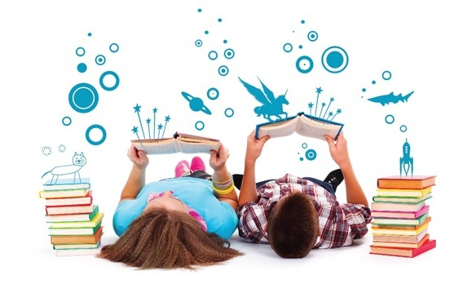

статью подготовила
учитель-логопед МАДОУ детский сад 162
Сизикова Юлия Витальевна

